**BRAND CAD：Macro 1-1**

**<各種マクロ>**

# 目次

**BRAND CAD：Macro 1-1** 1

目次 2

改定欄 3

1. 概要 4

2. 作業の流れと主要機能（旧CAD） 5

１）CSVファイルのデータをCAD画面に作成する 5

２）テキスト文字に取り消し線の表示を入れる 5

3. 機能の入出力（旧CAD） 5

作成要領・方針 5

3.1　機能別の入力 6

3.2　機能別の出力と詳細（参考図を含む） 6

１）CSVファイルのデータをCAD画面に作成する（作表機能） 6

２）テキスト文字に取り消し線の表示を入れる 7

3.3　改良要望 8

3.4 不要メニュー 8

4. 新CAD機能の仕様 8

# 改定欄

|  |  |  |  |  |
| --- | --- | --- | --- | --- |
| 副番 | ページ・項目 | 内容 | 作成者 | 日付 |
| 00 |  | 初期作成 | 李 | 2022.05.12 |
|  |  |  |  |  |
|  |  |  |  |  |
|  |  |  |  |  |
|  |  |  |  |  |
|  |  |  |  |  |
|  |  |  |  |  |
|  |  |  |  |  |
|  |  |  |  |  |
|  |  |  |  |  |
|  |  |  |  |  |
|  |  |  |  |  |
|  |  |  |  |  |
|  |  |  |  |  |
|  |  |  |  |  |
|  |  |  |  |  |
|  |  |  |  |  |
|  |  |  |  |  |
|  |  |  |  |  |
|  |  |  |  |  |
|  |  |  |  |  |
|  |  |  |  |  |
|  |  |  |  |  |
|  |  |  |  |  |
|  |  |  |  |  |
|  |  |  |  |  |
|  |  |  |  |  |
|  |  |  |  |  |
|  |  |  |  |  |
|  |  |  |  |  |

# 概要

目的 [各データの処理を便宜的に対応する]

【背景】

　使用頻度の多いもしくは繰り返し作業を手動で対応するのに時間が相当かかっている

【目的】

　各データの処理を便宜的に対応する

CAD区分：BRAND CAD

使用部署： REカイ(ＭＤ, DS), OEカイ, TBカイ(M)

作業内容： 各データの処理及び作成

# 2. 作業の流れと主要機能（旧CAD）

各マクロの機能

## １）CSVファイルのデータから、CAD画面に表を作成する

## ２）テキスト文字に取り消し線の表示を入れる

# 3. 機能の入出力（旧CAD）

## 作成要領・方針

＊＊＊各機能に対して次の4つパターンを認識して仕様を作成する事：

作成、読み込み（参照）、更新、削除機能

＊＊＊入力型によって、次のパターンが起こり得る

パターン①：単なる特定ボタンの押下・特定文字の入力など

パターン②：特定ボタンの押下と外部プログラムの起動/操作が必要な場合

パターン③：対話型の条件を選択（連続して選択や入力が必要な場合）

＊＊＊出力のパターンは次のパターンが起こり得る

パターン①：直接CADに形状が作図もしくは形状が修正される

パターン②：外部にファイルが作成される（CADフォーマット）

パターン③：外部にファイルが作成される（その他フォーマット）

パターン④：特定DB（Database）へデータを登録・編集する

＊＊＊新規CADにて追加の機能内容がある場合は、ヒヤリング内容を記載し、仕様への反映を検討する

## 3.1　機能別の入力

操作手順一覧（基本ボタンの押下操作）

（外部プログラムが起動される項目は赤字に表示）

（コマンドのベース：Macro 1）

|  |  |  |  |  |
| --- | --- | --- | --- | --- |
| 区分 | 動作内容 | １ | ２ | ３ |
| 作成 | CSVデータ | Make a CSV graph | (ファイル名入力) |  |
| テキストの取り消し線 | Cross-out line | (テキストの要素を選択) |  |

## 3.2　機能別の出力と詳細（参考図を含む）

（２の流れ順に作成。ただ、不要な部分はその旨を表示する）

### １）CSVファイルのデータをCAD画面に作成する（作表機能）

**出力：パターン①**

・事前作業：CADに作成するCSVファイルを用意する（表形式）

・作表の各セールの幅は入力された文字列の幅に合わせて調整される

・作表の各セールの高さは文字高さに合わせて調整される

・CSVファイル読み込みの参照先：\\fsv-ih-901\Acad\data\csv

【表形式にＣＳＶファイルを作成】

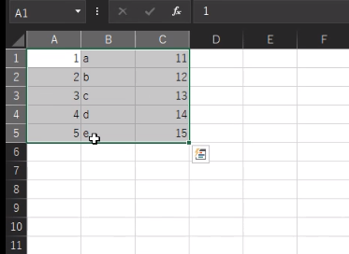

【該当のマクロ実行結果】

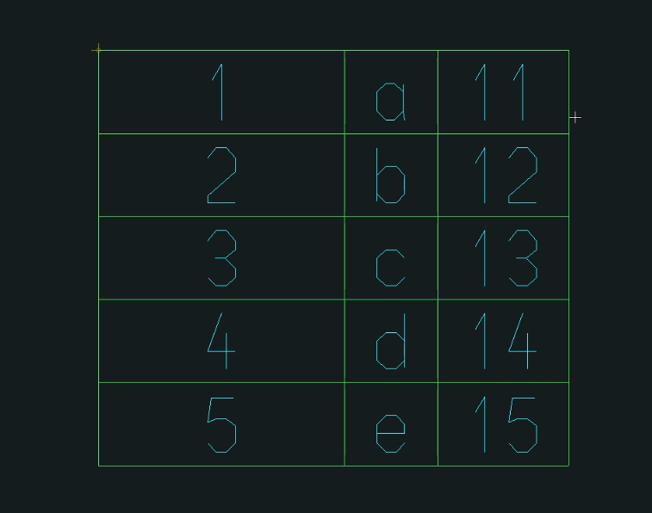

### ２）テキスト文字に取り消し線の表示を入れる

**出力：パターン①**

・事前作業：テキスト要素（String）があること

【処理する文字要素（標準機能のNote/Hatch）】



【文字要素を選択後、正常処理完了】

（2重線がつけられる）



## 3.3　改良要望

**①　テキスト選択の認識度の向上**

‐テキスト要素の選択位置や他の影響を受けて二重線の処理が上手く出来ない場合がある

【正に処理されない場合の例】



## 3.4 不要メニュー

（本マニュアルには不要メニューに関する手順は乗せてない）

・内容無

# 4. 新CAD機能の仕様

…

基本旧CAD機能をすべて含むこと

各項目の主題に沿って、作業の順序を明確にする

主題によって、バラバラになっている事前作業などを統合及び動作しやすく設ける